**Значение образовательной деятельности «Музыка» в нравственно-эстетическом воспитании дошкольников.**

Обобщение опыта работы

музыкального руководителя ГБОУ СОШ №875 СП «Надежда» г. Москвы

ГОСЛОВСКОЙ ИРИНЫ СЕМЕНОВНЫ.

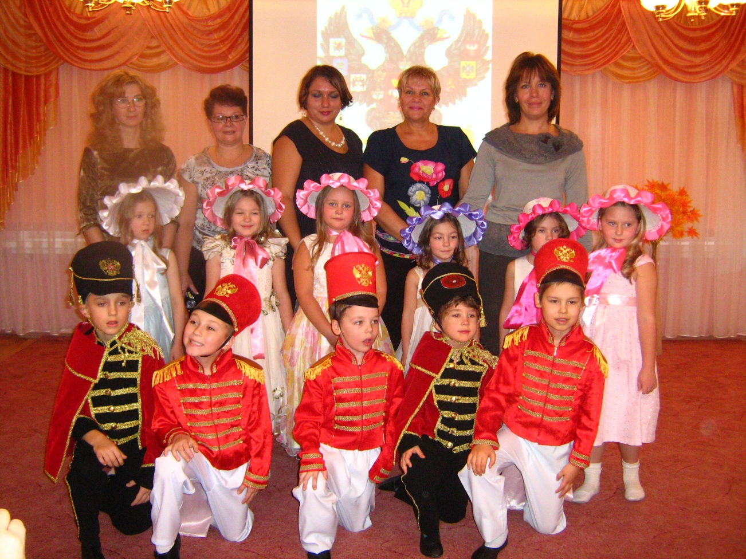

*Музыка является самым чудодейственным,*

*самым тонким средством привлечения*

*к добру, красоте, человечности...*

*Как гимнастика выпрямляет тело,*

*так* *музыка выпрямляет душу человека*

.А.Сухомлинский

Музыка занимает особую нишу в духовном пространстве человека, преображая его в соответствии с законами красоты, воздействуя на его внутренний мир. Сколько раз на моих глазах происходило это чудо преображения! С первыми звуками лица становятся прекрасными и одухотворёнными. И без волшебной палочки, погружаясь в стихию музыки, лица детей становятся другими.

**Эстетическое, нравственно-эстетическое воспитание** вообще не может быть сведено только к правильному пониманию прекрасного, возвышенного в природе, общественной жизни, искусстве, хотя такое понимание само по себе чрезвычайно важно. Как ни горько, приходится признать, что недостаточное внимание к включению детей в активное эстетическое освоение мира, освоение, которое обеспечивается прежде всего деятельностью, и есть одна из причин бездуховности в юношеском и даже в зрелом возрасте.

В последние годы, к сожалению, отмечается и увеличение количества детей, имеющих нарушение речи. В век развития телевидения и компьютеризации дети меньше общаются с взрослыми и сверстниками. Да и многие родители предпочитают, чтобы дети сидели за компьютерными играми, смотрели мультфильмы, лишь бы им не мешали. В результате двигательная активность на низком уровне, речь и чувственная сфера не развивается.

Мы ищем пути решения этой проблемы в правильном воспитании человека уже в самом начале его пути, в детстве. Ищем, пробуем, экспериментируем. Задача сложная, ведь жизнь меняется стремительно. И каждый год в детский сад приходят совершенно иные дети. Иное поколение. Информации всё больше, вот только удивляются всё меньше. Тенденция к равнодушию страшна. Общество нуждается в активных творческих людях. Как разбудить в наших детях интерес к самим себе? Как объяснить, что самое интересное скрыто в них самих, а не в игрушках и компьютерах? Как заставить «душу трудиться»? Как сделать творческую деятельность потребностью, а искусство – естественной, необходимой частью жизни?

В последние годы особое внимание уделяют социально-культурному аспекту воспитания будущего гражданина. Актуальность темы определена и в таком государственном документе, как Указ Президента РФ от 1 июня 2012г. №761 «О Национальной стратегии действий в интересах детей на 2012-2017 годы».

Исследования в области дошкольной педагогики и психологии свидетельствуют о том, что именно в дошкольном возрасте закладываются базисные основы личности, начинается процесс становления и формирования социально-культурного опыта, «складывается» человек.

Дошкольный возраст чрезвычайно важен для овладения музыкальной культурой ребёнком. Именно в детстве формируются эталоны красоты, накапливается опыт деятельности от которого во многом зависит последующее музыкальное и общее развитие человека.

Формирование основ музыкальной культуры ребёнка одна из важнейших задач сегодняшнего  дня, позволяющая реализовать возможности музыкального искусства в процессе становления личности.  
 Учёные давно заметили, что люди, вкусившие творчества, совсем по-другому живут и работают, становятся талантливее во многих других областях. А ведь главное богатство любой страны – именно талантливые люди!

Неважно, чем придётся им заниматься во взрослой жизни: лечить людей или ремонтировать машины, растить хлеб или строить заводы. Главное делать это творчески, то есть вдохновенно, с фантазией, любовью, выдумкой. Творчески развитый человек обязательно будет работать лучше, с ним обязательно будет интереснее.

Известный детский композитор и автор программы по музыке Д.Б. Кабалевский особо отмечает важность этого предмета: «Музыка – искусство, обладающее большой силой эмоционального воздействия на человека… и именно поэтому она может играть громадную роль в воспитании духовного мира детей». Другой известный педагог Ю.Б. Алиев пишет: «Занятие по музыке дает осознание радости музыкального творчества, формирует чувство сопричастности к прекрасному, способность наслаждаться тем нравственно-эстетическим содержанием, которое вложено композитором или народом в произведение музыки».

Встреча с явлением музыкального искусства не делает человека сразу духовно богатым или эстетически развитым, но опыт эстетического переживания помнится долго, и человеку всегда хочется вновь ощутить знакомые эмоции, испытанные от встречи с прекрасным.

Об огромной роли музыкального искусства, творческой фантазии в развитии эстетического мышления свидетельствует хотя бы тот поразительный факт, что значительная часть научно-технических проблем выдвигалась сперва искусством, а уже потом, часто через столетия и даже тысячелетия, решалась наукой и техникой.

Музыка придаёт процессу воспитания ребёнка более динамичный характер, формирует познавательную, речевую и двигательную активность, позитивно влияет на взаимоотношения родителей и ребёнка, обогащает опыт деятельности и способствует реализации творческого потенциала личности.

Работая в коррекционном (речевом) ДОУ, прекрасно осознаёшь, что система музыкально-двигательных, и музыкально-речевых игр и упражнений становится наиболее эффективным методом преодоления речевого нарушения и адаптации ребенка к условиям внешней и внутренней среды.

Г.В. Чиркина указывает, что основными особенностями формирования эстетических качеств детей с речевыми нарушениями являются: недостаточная сформированность и дифференцированность мотивационной сферы, недостаточная концентрация и устойчивость внимания, слабость в развитии моторики, пространственные трудности. Без направленной коррекционной работы в формировании эстетических качеств имеющиеся у детей трудности в дальнейшем могут принять большую выраженность и привести к отсутствию интереса к обучению, снижению объема памяти, ошибкам запоминания, трудностям в овладении письмом, несформированности счетных операций, слабому овладению грамматикой.

На основе анализа психолого-педагогических исследований определены сущностные характеристики эстетического воспитания детей с нарушениями речи средствами музыкально-ритмической деятельности, которая предопределяет совместные действия и переживания, способствует развитию активности личности и в наибольшей мере удовлетворяет её эстетические потребности.

Решение воспитательных задач содействует умственному, нравственному, эстетическому и трудовому воспитанию людей с речевой патологией. Музыкальные занятия помогают :

– развитию чувства ритма, способности ощущать в музыке, движениях и речи ритмическую выразительность;

– развитию способности восприятия музыкальных образов и умению ритмично, выразительно двигаться в соответствии с данным образом, т.е. умению перевоплощаться, проявлять художественно-творческие способности;

– воспитанию положительных личностных качеств, чувства коллективизма, обучению правилам в различных видах деятельности и др.

* + *Музыкальный ритм* регулирует деятельность нервной системы, вызывает рефлекторное усвоение ритма жизнедеятельности, организует моторику, создает бодрое радостное настроение, воспитывает активное внимание. Занятия ритмикой позволяют точно дозировать раздражения по силе и длительности, упорядочивают темп движений, который легко увязывается с характером музыки, улучшают психические процессы, запоминание, автоматизируют двигательным умением передавать различные эмоциональные состояния (радости, нежности, печали, удивления и т.д.), учатся снимать психоэмоциональное напряжение, приобретают навыки невербальной коммуникации, адекватного группового поведения;
  + *Коррекция моторной сферы,* где ведется работа по развитию пластики тела, ритмичности, координации движений, ориентировки в пространстве;
  + *Развитие согласованности движений и речи,* проявляющееся в упражнениях с предметами и без них, с пением, с образными движениями.

На занятиях по логопедической ритмике используются такие средства, как упражнения, игры со словом, элементы гимнастики под музыку, образные этюды.

Всё это помогает воспитанию и становлению чувства прекрасного в искусстве, природе, взаимоотношении людей.

М. Швыдкой в одной из своих телепередач сказал о том, что в нашей стране много очень хороших музыкантов, но мало людей, которые умеют слушать и оценивать их исполнение. Роль слушателя – одна из основных ролей, предлагаемых музыкальным воспитанием дошкольников.

Слушание музыки является одним из первых и главных звеньев в системе эстетического воспитания.

Проект «Классическая музыка в детском саду» приобщает детей к подлинному искусству, формирует творческую личность ребенка через развитие его музыкальных способностей посредством слушания классической музыки.

Дети с удовольствием участвуют в интегрированных занятиях, к примеру, по фортепианному циклу «Картинки с выставки» М.П.Мусоргского,

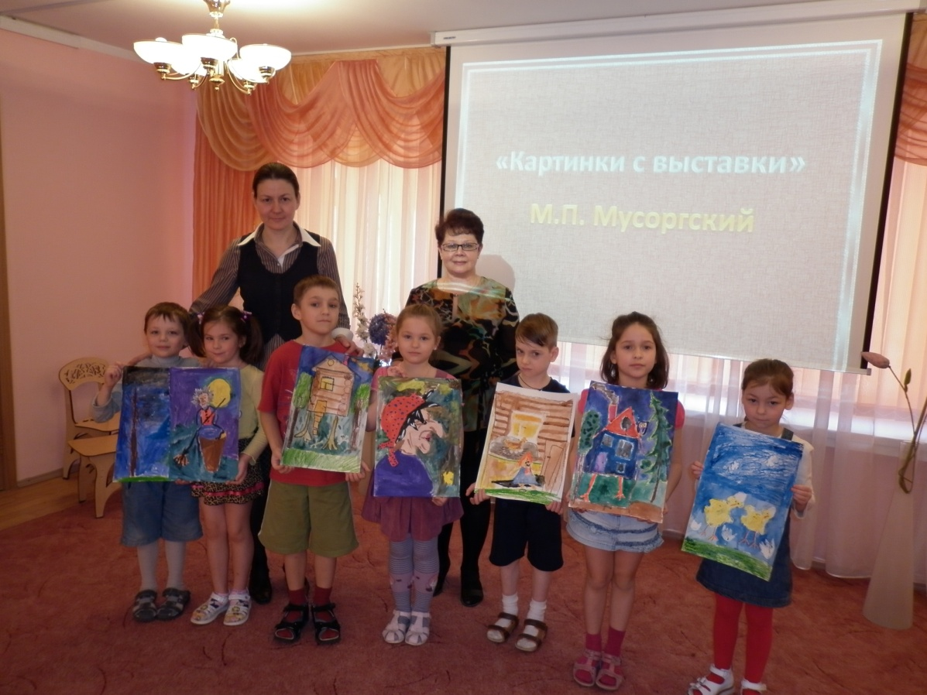

по «Детскому альбому» П.И.Чайковского;

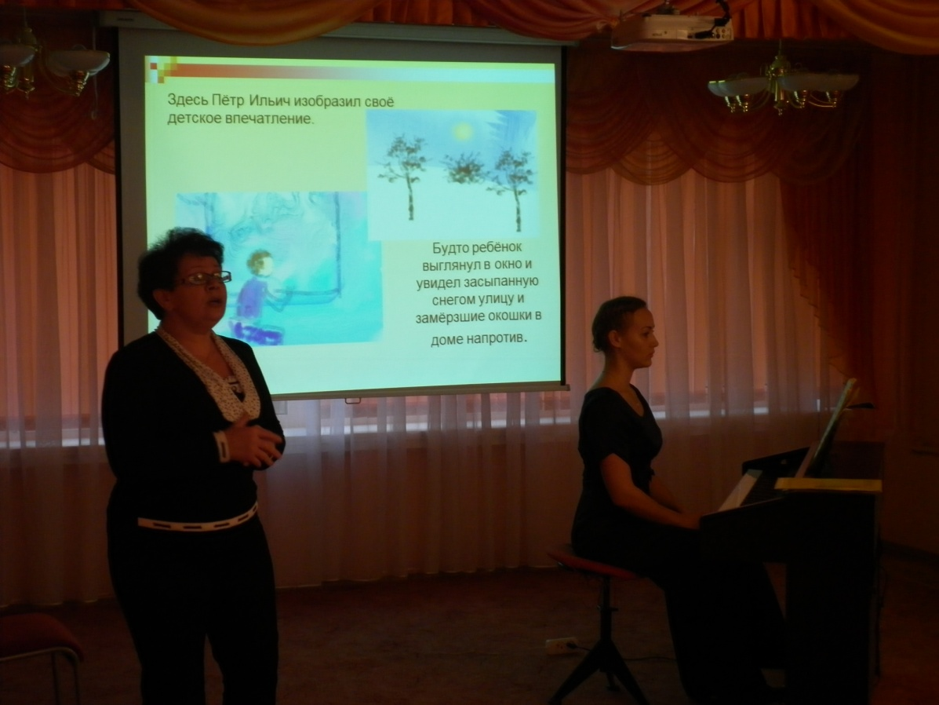

с интересом воспринимают циклы бесед о композиторах, театре, оркестрах; с восторгом встречают гостей, профессиональных исполнителей и артистов балета, цирка, театра.

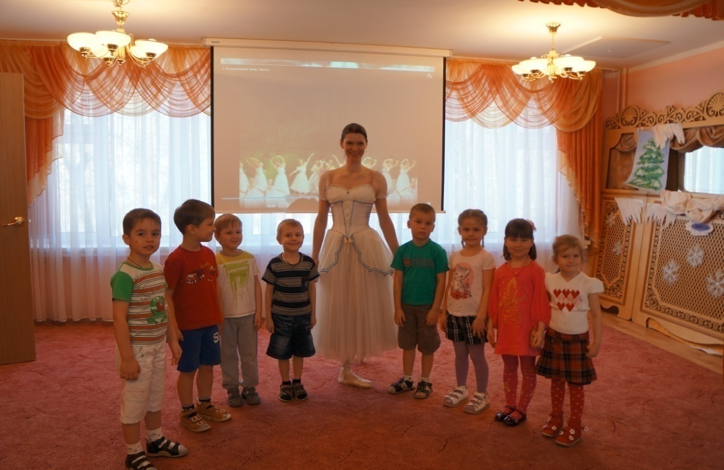

Дети слушают произведения из «Сокровищницы шедевров классической музыки» на занятий по ИЗО, во время игровой деятельности.

Ярко выплеснуть свои эмоции, выразить своё любовное отношение к чему-нибудь, ребёнку помогает обстановка праздников и развлечений. В процессе подготовки к праздникам у детей воспитываются не только **эстетические** (понятия о прекрасном), **нравственные или моральные чувства** (чувства товарищества, дружбы, любви, чувство жалости, стыда, зависти и другие проявления отношения к человеку), и**нтеллектуальные чувства** (связаны с познавательной деятельностью людей, с удовлетворением любознательности, познавательности, с решением мыслительной задачи).

Через приобщение к песням периода Великой Отечественной войны, танцам, играм, стихотворениям, мы формируем чувство патриотизма.

«200-летие битвы под Бородино».

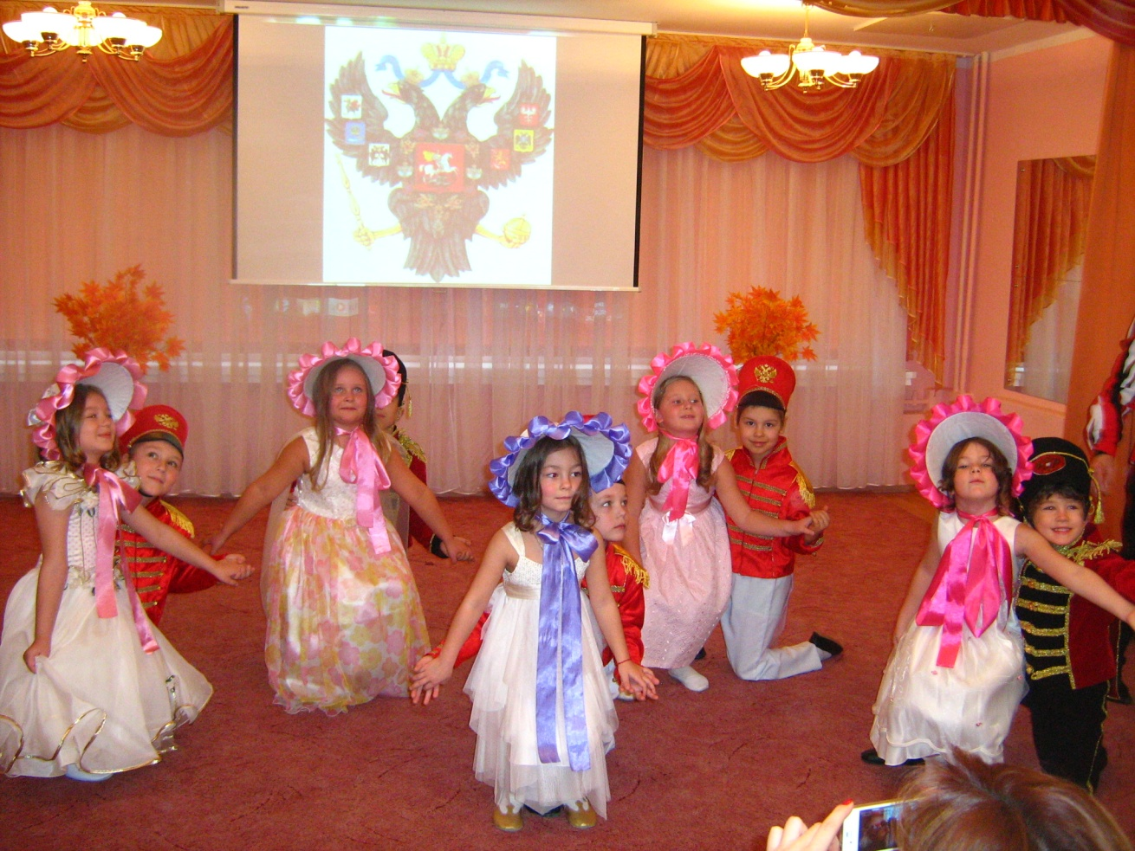

«День защитника Отечества», « День Победы».

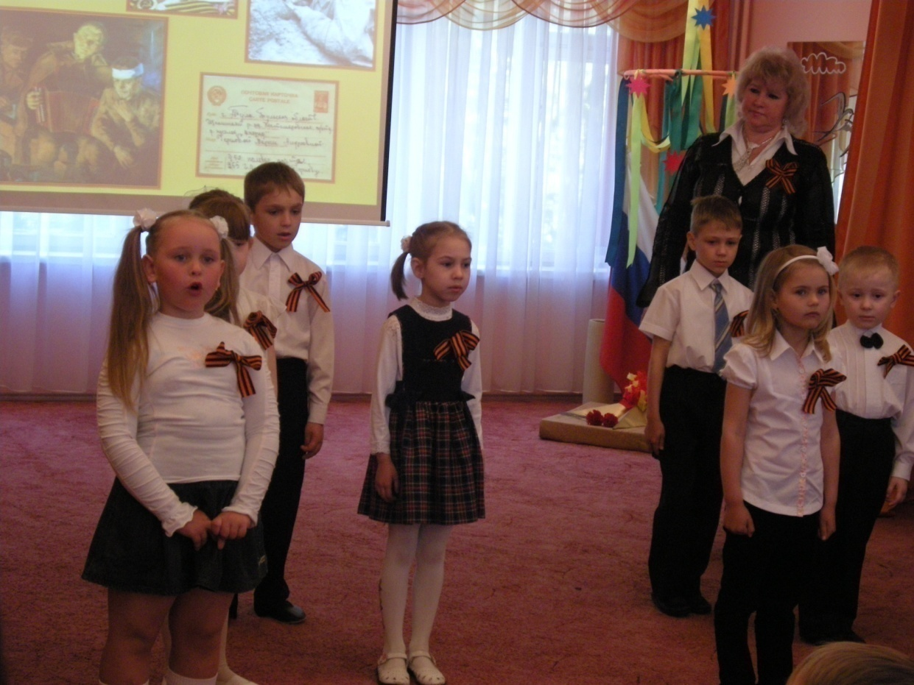

Выразительность музыкального языка, яркость и поэтичность стихов помогают детям почувствовать теплоту и сердечность песен, воспевающих красоту родной природы.

Чувство любви к Родине – это одно из самых сильных чувств, без него человек ущербен, не ощущает своих корней. А почувствует ли человек привязанность к родной земле или отдалится от нее, это уже зависит от обстоятельств жизни и воспитания. Поэтому важно, чтобы ребенок уже в дошкольном возрасте почувствовал личную ответственность за родную землю и ее будущее.

Суть нравственно-патриотического воспитания детей состоит в том, чтобы посеять и возрастить в детской душе семена любви к родной природе, к родному дому и семье, и истории и культуре страны, созданной трудами родных и близких людей, тех, кого зовут соотечественниками (показательные мероприятия: «День народного единства», «Праздник Масленицы», «День Земли»).

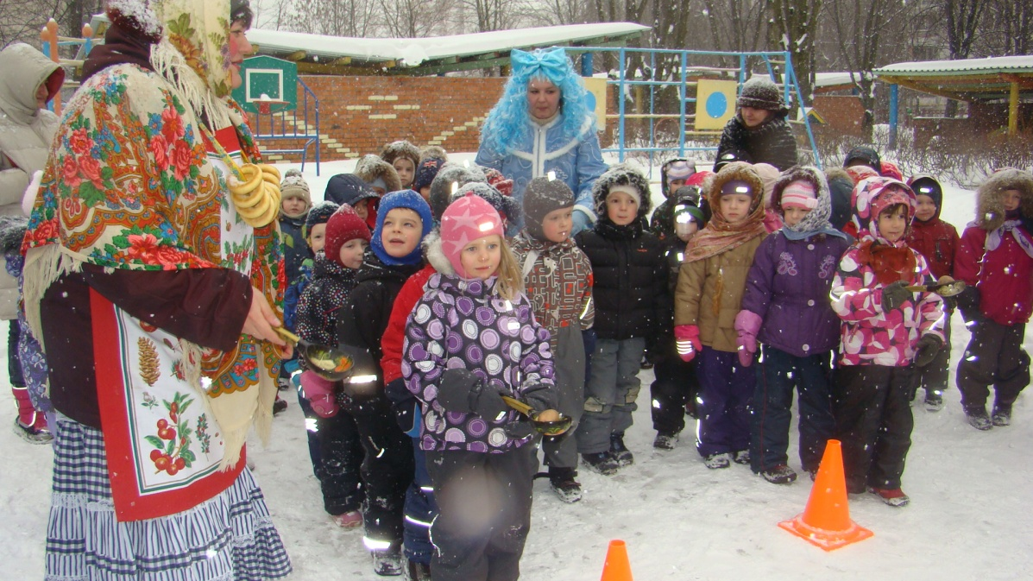

С удовольствием дети участвуют в системных праздниках, в рамках нравственно-патриотического воспитания, таких как «Праздник Рождества Христова», «Праздник Светлой Пасхи», «Праздник Святой Троицы».

Праздничный утренник включает в себя целый комплекс различных видов художественного творчества. Сюда входят песни, танцы, художественное слово, театрализация, игры.

Ребенок дошкольного возраста очень восприимчив ко всему, что дается в яркой увлекательной форме, а потому праздничные утренники являются сильнейшим воспитательным средством приобщения детей к творчеству.

Готовя материал к тому или иному празднику, дети с родителями и педагогами готовят костюмы для выступления, разучивают стихи, песни, танцы. Но никогда не знают ход всего праздника. Это и является интригой, которую хотят скорее увидеть и дети и гости. Так проводятся праздники «Осенины», Новогодние утренники «Бал у Царя Гороха», «Колобок в новый год».

Нравственно-эстетическое воспитание ребёнка – это, прежде всего воспитание любви и уважения к матери.

Песни о маме устойчиво вошли в детский репертуар. Нет ни одной песни о маме, где бы ни звучала ласковая, нежная, добрая мелодия, передающая нежность и любовь к единственной на свете мамочке…

«Подлинная школа воспитания сердечности, душевности и отзывчивости – это семья; отношение к матери, отцу, дедушке, бабушке, братьям, сестрам является испытателем человечности» – говорил В. А. Сухомлинский.

Поддерживая и воспитывая эмоционально окрашенные традиции семейного и национального характера, открывая дорогу к восприятию искусства, мы это делаем не в узколичных интересах ребенка; будем надеяться, что **эстетическо-нравственное воспитание** найдет отражение в его собственном творчестве, которое обогатит народ, а может быть, и все человечество.

**Используемая литература:**

1. Журналы: «Музыкальный руководитель», « Старший воспитатель» 2010-2013г.
2. Серия: «Библиотека воспитателя» Праздники в детском саду.